Руководителям муниципальных общеобразовательных организаций
АЛТАЙСКИЙ КРАЙ

АДМИНИСТРАЦИЯ АЛТАЙСКОГО РАЙОНА

КОМИТЕТ ПО ОБРАЗОВАНИЮ И ДЕЛАМ МОЛОДЁЖИ

Советская ул., д.97 а, с. Алтайское, 659650
Тел/факс 8 (385 37)22-4-46;8 (385 37)22-6-46
E-mail: komitetobr@mail.ru
http://komaltobr.ru/
ОКПО 02099273, ОГРН 1022201907287
ИНН/КПП 2232002273/223201001

«24» января 2023г.№ 98 /01-14
на __________ от ___________

О формировании долгосрочной
потребности муниципальных
систем образования в педагогических
кадрах на период до 2029 года

Комитет по образованию и делам молодежи Администрации Алтайского района на основании письма Министерства образования и науки Алтайского края от 23.01.2023г. № 23-04/10/82 предлагает в срок до 03 февраля представить данные для размещения сведений на сайте Министерства образования и науки Алтайского края по форме «Прогноз потребности системы образования в педагогических кадрах». Данные по прогнозу заполняются согласно приложению.
Прогноз потребности формируется в штатных единицах. Для расчета прогноза штатной численности учителей необходимо спрогнозировать количество часов учебной работы учителя по тому или иному предмету с учетом прогноза численности обучающихся и числа класс-комплектов (на одну ставку необходимо не менее 18 часов учебной работы по предмету).

Приложение в эл. виде.

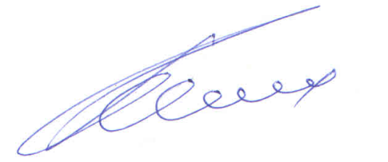

Заместитель главы-
председатель комитета К.Ю. Косых

Инспектор
Новичихина Ирина Владимировна, 20380

